臺北醫學大學今日北醫-TMU Today: 「99萬芳，萬芳久久」萬芳醫院13週年院慶
「99萬芳，萬芳久久」萬芳醫院13週年院慶
99年2月15日為萬芳醫院13週年院慶，因適逢農曆新年期間，故以「99萬芳，萬芳久久」為主題，訂於2月5日在萬芳醫院的一樓大廳，舉辦溫馨的慶祝活動，各界貴賓與校院首長齊來慶祝。在北醫大的發展史上，取得萬芳醫院的經營權，是本校的重要轉捩點之一，迄今，萬芳的13歲生日，對北醫而言，可謂難能可得！
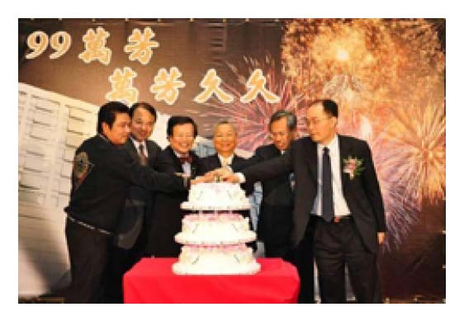
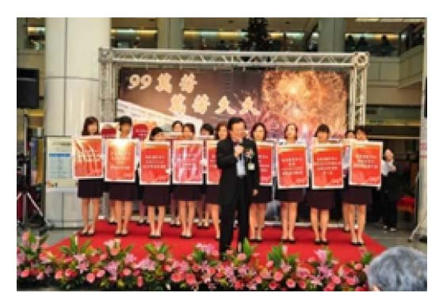
【左圖：左起洪正平會長、吳志雄院長、洪傳岳院長、李祖德董事長、邱文達校長、李飛鵬院長】【右圖：在洪傳岳院長的領導下，萬芳醫院這兩年仍不負眾望地繼續締造佳績】
2月5日上午的院慶慶祝活動，首先由靜心小學管絃樂團演奏、鄧浩文醫師生日禮讚的自彈自唱表演揭開序幕，接著由李祖德董事長、邱文達校長及各界貴賓的致詞，除對萬芳的表現一致肯定外，同時勉勵萬芳同仁再接再厲、繼續締造佳績，持續為社區民眾創造更好的醫療服務。而來自遠方的朋友，肯亞的醫療人員們，更特別在會中載歌載舞，以表達他們的衷心慶賀，也為院慶活動增色不少，最後由萬芳合唱團上臺獻唱，為院慶活動帶到高潮，獲得熱烈掌聲。（文/萬芳醫院）
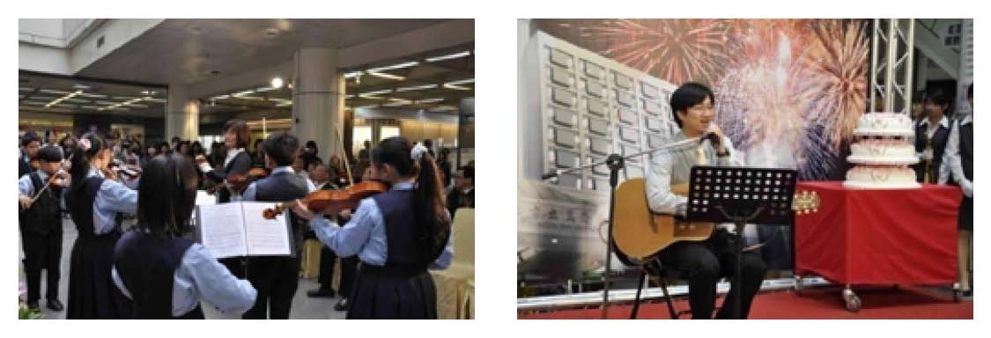
http://blog.tmu.edu.tw/tmubt/008596.html 第 1 頁 / 共 2 [2010/9/28 上午 10:35:17]

臺
北
醫
學
大
學
今
日
北
醫
-TMU Today:
「
99
萬
芳
，
萬
芳
久
久
」
萬
芳
醫
院
13
週
年
院
慶

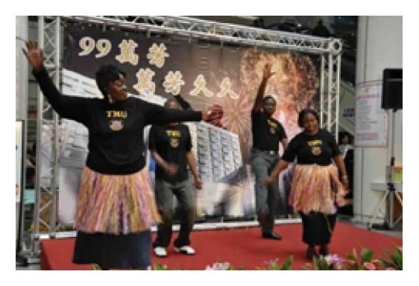

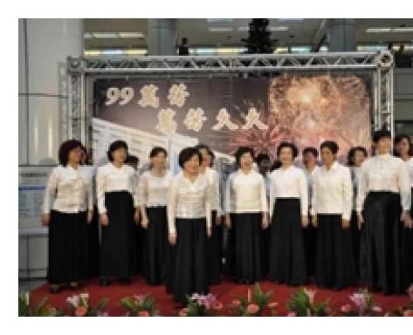
【上圖：左為靜心小學絃樂樂團演奏，右為萬芳醫院神經內科鄧浩文主治醫師吉他自彈自唱表演】【下圖：左為肯亞的國際友人以歌舞來祝福萬芳，右為萬芳合唱團的福虎生風歡樂頌】
收藏此文：
« 品質是北醫大卓越頂尖的保證，99年2月通過ISO9001：2008複評 | 回到電子報首頁 | 北醫大醫療體系為國際病人就醫指定醫院，美籍阿嬤Channa附醫取石紀實 »
http://blog.tmu.edu.tw/tmubt/008596.html 第 2 頁 / 共 2 [2010/9/28 上午 10:35:17]

